Alifia Chinka RM

Game Maze ( video : <https://youtu.be/pSTQrAAN4Ns> )

Jalan Cerita :

Seorang petualang yang mecoba keluar dari sebuah labirin dengan beberapa rintangan. Dari laba-laba sampai hantu yang mengejar-ngejar. Terdapat 4 level, yaitu level pertama yang berisi laba-laba, level kedua yang berisi bola api yang akan mengejar, level ketiga berisi hantu yang akan mengejar, dan level terakhir yang akan melawan musuh jika ada musuh yang muncul. Untuk menyelesaikan tiap levelnya petualang harus mendapatkan kunci untuk membuka pintu lalu petualang menekan tombol merah.

Fungsi keyboard :

UP - Jalan ke atas

Down - Jalan ke bawah

LEFT - Jalan ke kiri

RIGHT - Jalan ke kanan

Implementasi Algoritma :

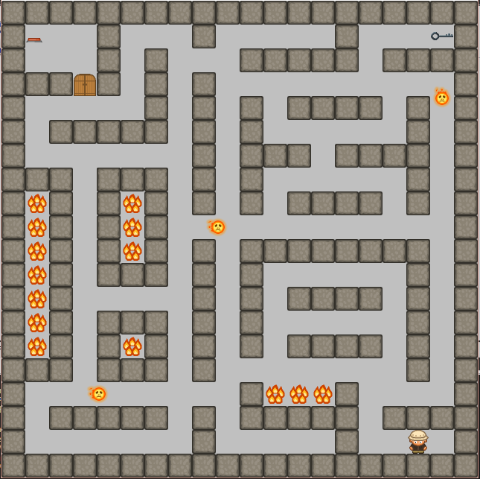Implementasi Probabilitas

Aspek probabilitas diterapkan pada matahari sebagai musuh yang mengejar pemain. Dengan random range 0 sampai 1, jika nilai yang dihasilkannya kurang dari atau sama dengan 0,75 maka musuh akan mengejar pemain, selain itu maka musuh akan melakukan gerakan random.

Maka probabilitas musuh mengejar akan lebih besar Karena bernilai 0,75. Sehingga musuh akan terlihat mengejar pemain secara terus menerus.

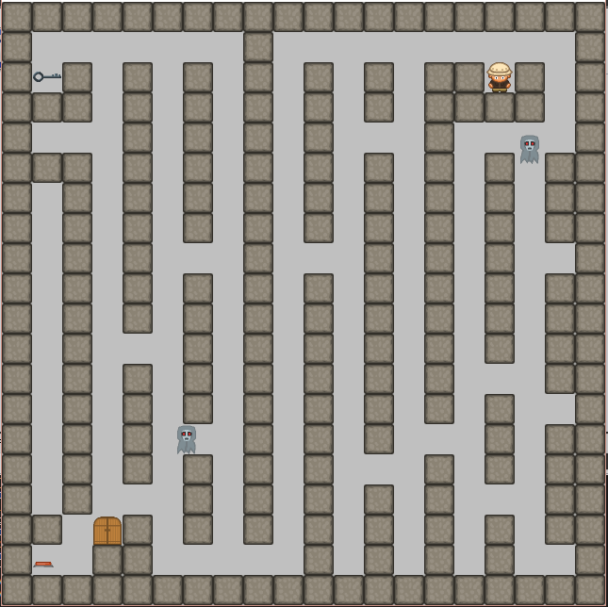Implementasi Path Finding

Path Finding yang digunakan adalah A\*. diterapkan pada hantu yang menjadi musuh. Musuh akan mengejar setiap kali pemain melakukan perpindahan tempat.